Министерство образования и науки Российской Федерации  
Федеральное‌ ‌государственное‌ ‌бюджетное‌ ‌образовательное‌ ‌учреждение‌

высшего‌ ‌образования‌

**«Пермский национальный исследовательский  
политехнический университет»**

Кафедра «Информационные технологии и автоматизированные системы»

**ОТЧЁТ**

**по лабораторной работе 11.1**

Дисциплина: Основы алгоритмизации и программирования

Выполнил:

Студентка группы ИВТ-22-2б

Мифтахов Марат Ринатович

Проверил:

Доцент кафедры ИТАС

Полякова О. А.

**Пермь, 2023**

**Постановка задачи**

Тип информационного поля char*.

Добавить в список элементы с номерами 1, 3, 5 и т.д.

1. Сформировать однонаправленный список. Тип информационного поля указан в варианте.
2. Распечатать полученную структуру.
3. Выполнить обработку структуры в соответствии с заданием.
4. Распечатать полученный результат.
5. Удалить соответствующую структуру из памяти.

**Анализ задачи**

1. Создается структура однонаправленного списка:

struct List

{

char data;

List* next;

};

1. Создается функция для заполнения списка:

List* add(int size)

{

if (size == NULL)

{

cout << "Error!:" << endl;

return 0;

}

List* first, * p;

first = NULL;

p = new List;

cout << "Введите элементы списка: " << endl;

cin >> p->data;

first = p;

for (int i = 2; i <= size; i++)

{

List* h = new List;

p->next = h;

p = p->next;

cin >> p->data;

p->next = NULL;

}

return first;

}

1. Создается функция для добавления элемента с нечётным номером в список:

void add(List*& first, int n)

{

List* p = first;

List* h = new List;

cout << "Введите " << n << " элемента(ов): " << endl;

cin >> h->data;

h->next = p;

first = h;

while (p->next != NULL)

{

List* h = new List;

cin >> h->data;

h->next = p->next;

p->next = h;

if (p->next->next != NULL)

{

p = p->next->next;

}

else p = p->next;

}

}

1. Для вывода создается функция print:

void print(List* first)

{

if (first == NULL)

{

cout << "Новый список: " << endl;

}

else

{

List* p = first;

while (p != NULL)

{

cout << p->data << " ";

p = p->next;

}

cout << endl;

}

}

1. В главной функции запрашивается размерность списка и вызывается List* list = add(size);

для ввода элементов списка.

Далее вызывается функция

print(list);

и выводится изначальный список.

Затем вызывается функция

add(list, size);

для добавления новых элементов в список под нечетными номерами.

Выводится измененный список вызовом функции

print(list);

**Блок-схема**

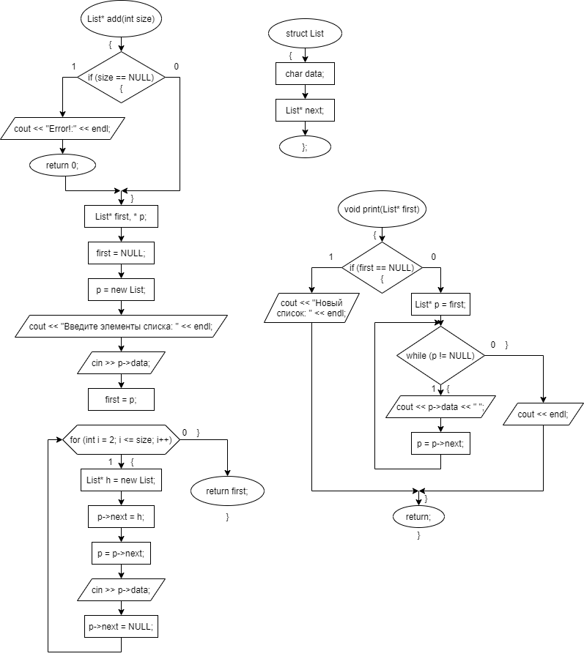

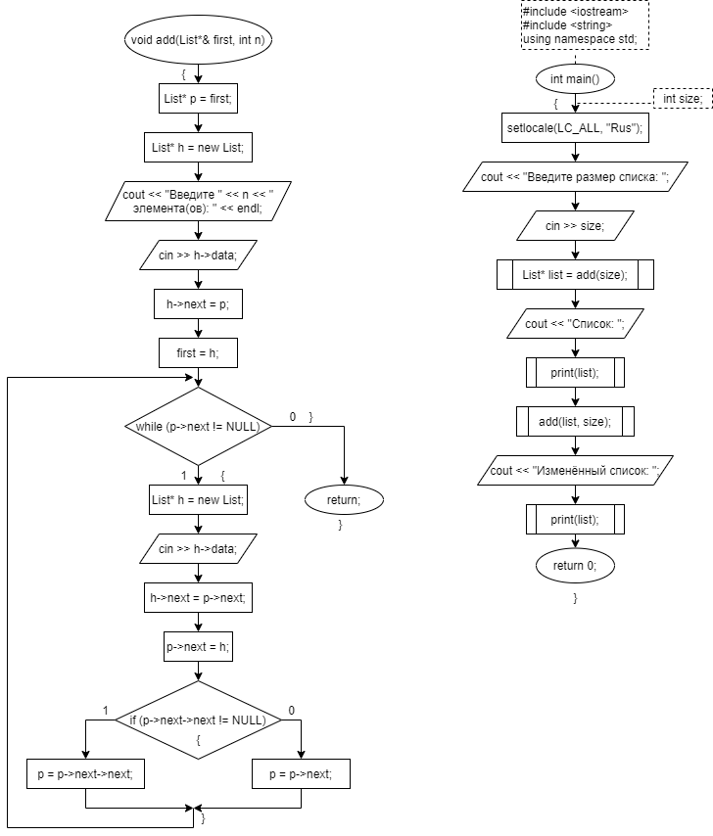

**Исходный код**

#include <iostream>

#include <string>

using namespace std;

struct List

{

char data;

List* next;

};

List* add(int size)

{

if (size == NULL)

{

cout << "Error!:" << endl;

return 0;

}

List* first, * p;

first = NULL;

p = new List;

cout << "Введите элементы списка: " << endl;

cin >> p->data;

first = p;

for (int i = 2; i <= size; i++)

{

List* h = new List;

p->next = h;

p = p->next;

cin >> p->data;

p->next = NULL;

}

return first;

}

void print(List* first)

{

if (first == NULL)

{

cout << "Новый список: " << endl;

}

else

{

List* p = first;

while (p != NULL)

{

cout << p->data << " ";

p = p->next;

}

cout << endl;

}

}

void add(List*& first, int n)

{

List* p = first;

List* h = new List;

cout << "Введите " << n << " элемента(ов): ";

cin >> h->data;

h->next = p;

first = h;

while (p->next != NULL)

{

List* h = new List;

cin >> h->data;

h->next = p->next;

p->next = h;

if (p->next->next != NULL)

{

p = p->next->next;

}

else p = p->next;

}

}

int main()

{

setlocale(LC_ALL, "Rus");

int size;

cout << "Введите размер списка: ";

cin >> size;

List* list = add(size);

cout << "Список: ";

print(list);

add(list, size);

cout << "Изменённый список: ";

print(list);

return 0;

}

**Скриншоты программы**

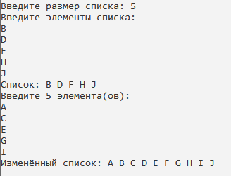

**Анализ (объяснение скриншотов)**

Программа запрашивает у пользователя количество элементов списка и все элементы списка, затем выводит получившийся список. Далее программа запрашивает у пользователя элементы, которые нужно добавить в список, и выводит измененный список.